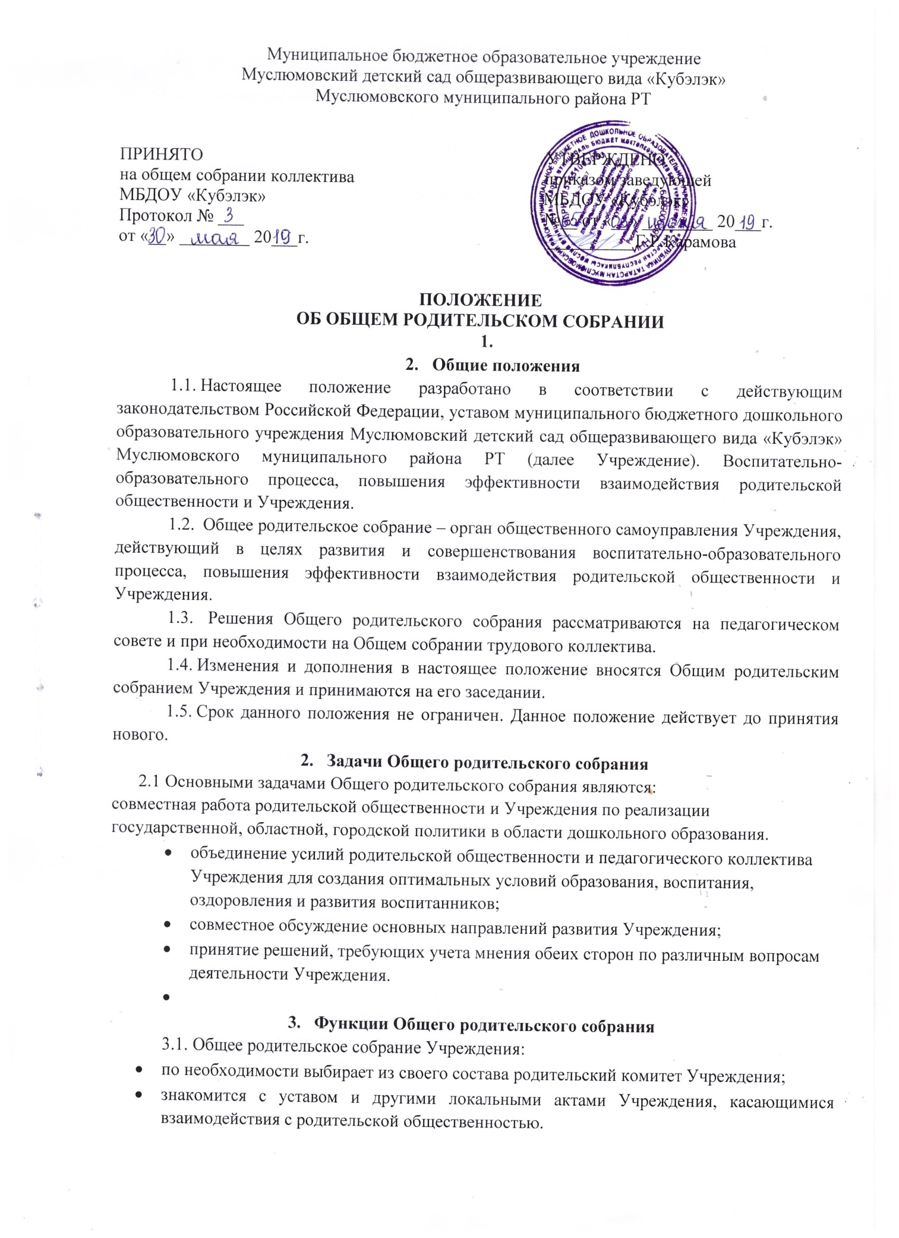
- изучает основные направления образовательной, оздоровительной и воспитательной деятельности в Учреждении, вносит предложения по их совершенствованию;

- знакомится с содержанием, формами и методами образовательного процесса, планирования педагогической деятельности Учреждения;

- отчетами администрации Учреждения, педагогических и медицинских работников о состоянии здоровья детей, ходе реализации образовательных и воспитательных программ, оздоровительных мероприятий, коррекционной работе, результатах готовности детей к школьному обучению, итогах учебного года;

- вносит предложения по совершенствованию педагогического процесса в Учреждении (группе);

- участвует в планировании совместных с родителями (законными представителями) детей мероприятий в Учреждении (групповых родительских собраний, родительских клубов, Дней открытых дверей, общесадовских праздников и др.).

    - Права Общего родительского собрания

4.1. Общее родительское собрание имеет право:

- по необходимости выбирать родительский комитет Учреждения;

- требовать у родительского комитета Учреждения выполнения и (или) контроля выполнения его решений;
- для учета мнения родительской общественности обсуждать и вносить предложения по совершенствованию проектов документов, входящих в их компетенцию.

4.2. Каждый член Общего родительского собрания имеет право:

- выносить на обсуждение родительским собранием вопросы, входящие в его компетенцию. В случае отказа, потребовать обсуждения вопроса, если это предложение поддержит не менее одной трети членов собрания;

- при несогласии с решением родительского собрания высказать свое аргументированное мнение, которое заносится в протокол.

  - Организация управления Общим родительским собранием

5.1. В состав Общего родительского собрания входят все родители (законные представители) детей, посещающих Учреждение.

5.2. Родительское собрание, по необходимости, избирает из своего состава родительский комитет Учреждения.

5.3. Для ведения заседаний Общее родительское собрание из своего состава выбирает председателя (как правило, это председатель родительского комитета Учреждения) и секретаря сроком на один учебный год.

5.4. На заседание Общего родительского собрания могут приглашаться педагогические, медицинские и другие работники Учреждения, представители общественных организаций, учреждений.

5.5. Общее родительское собрание ведет заведующая Учреждением ( при необходимости совместно с председателем родительского комитета Учреждения).

5.6.Председатель Общего родительского собрания:

- совместно с председателями родительских комитетов групп Учреждения обеспечивает посещаемость Общего родительского собрания;

- совместно с заведующей Учреждением организует подготовку и проведение Общего родительского собрания, определяет повестку дня;

- взаимодействует с председателями родительских комитетов групп по вопросам выполнения решений собрания.

5.7. Общее родительское собрание работает по плану, который является частью годового плана работы Учреждения.

5.8. Общее родительское собрание проводится не реже 2 раз в год.

5.9. Заседания Общего родительского собрания правомочны, если на них присутствует не менее половины всех родителей (законных представителей) воспитанников Учреждения.

5.10. Решение Общего родительского собрания принимается открытым голосованием и считается принятым, если за него проголосовало не менее двух третей присутствующих.

5.11. Организацию выполнения решений Общего родительского собрания осуществляет родительский комитет Учреждения совместно с заведующей Учреждения.

5.12. Непосредственным выполнением решений занимаются ответственные лица, указанные в протоколе заседания Общего родительского собрания. Результаты докладываются родительскому собранию на следующем заседании.

6. Ответственность Общего родительского собрания

6.1. Общее родительское собрание несет ответственность:

- за выполнение закрепленных за ним задач и функций;

- соответствие принимаемых решений законодательству Российской Федерации, федеральным, региональным нормативным правовым актам и локальным актам Учреждения.

7. Делопроизводство Общего родительского собрания.

7.1. 7.1. Заседания Общего родительского собрания оформляются в печатном варианте текстовым протоколом на листах бумаги формата А4 с расположением реквизитов по образцу общего бланка продольным способом (вдоль верхнего поля листа бумаги) центровано.

7.2 .Протоколы подписываются председателем и секретарем Общего родительского собрания.

7.3. Нумерация протоколов ведется от начала учебного года.

7.4. Книга протоколов Общего родительского собрания хранится в делах Учреждения и передается по акту (при смене руководителя, при передаче в архив).

